**Maseczki ochronne z filtrem czarne - bezpieczeństwo i zdrowie dla każdego**

**W naszym artykule podpowiadamy, gdzie można kupić maseczki ochronne z filtrem czarne do wielorazowego uzytku. Zapoznaj się z tymi informacjami, czytając wpis.**

**Maseczki ochronne z filtrem czarne - uniwersalne maseczki dla każdego**

Gdzie można kupić dobrej jakości, uniwersalne [maseczki ochronne z filtrem czarne](https://sklep.feba.pl/maseczki-ochronne-czarne-dwuwarstwowe-bawelniane)? Sprawdź w naszym artykule.

**Maseczki a nasze zdrowie**

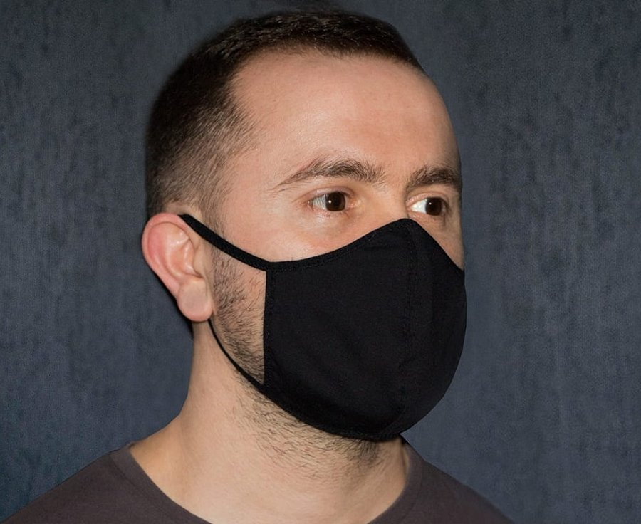

Od wielu miesięcy na całym świecie trwa pandemia związana z koronawirusem oraz wiloma, jego odmianami. W związku z tym kraje wprowadzają obostrzenia dla swoich obywateli, w celu poprawy pandemicznej sytuacji. Jednym z nich, który obowiązuje także w naszym kraju, jest noszenie maseczek ochronnych. W zależności od okoliczności oraz liczny zakażonych zmienia się obowiązek noszenia maseczek w przestrzeni otwartej, natomiast w przestrzeni zamkniętej każdy z Nas powinien nosić maseczkę zasłaniającą usta oraz nos. Gdzie można takowe akcesoria jak **maseczki ochronne z filtrem czarne** kupić?

**Maseczki ochronne z filtrem czarne w sklepie Feba**

Jedym ze sklepów internetowych, który w swoich katalogach produktowych oferuje maseczki jest sklep Feba. W ofercie znajdziemy *maseczki ochronne z filtrem czarne*, które są odpowiednie zarowno dla kobiet jak i dla mężczyzn. Produkt dostępny jest w dwóch rozmiarach XS/S oraz L/XL. Jest to produkt wielorazowego użytku, który można prać w pralce w 40 stopniach.